Проект
по географии на тему
"Удивительная Африка"
ученицы 7"А" класса средней школы №1 с. Ногир

Макиевой Миланы Маратовны

2023г

Проект по географии на тему "Удивительная Африка"

1.Цель проекта: организовать поиск информации, который позволяет ярко и наглядно представить географические особенности , уникальность африканского континента.
2.Географическое положение: Африка является самым жарким материком Земли. Это связано с тем, что, располагаясь по обе стороны от экватора, она пересекается им практически посередине. При этом значительная её часть находится между тропиками. Такое расположение на планете привело к тому, что материк получает очень большое количество солнечного тепла. Африка занимает площадь 30,3 млн км2. Протяженность с севера на юг — 8 тыс. км, с запада на восток в северной части — 7,5 тыс. км.
Континент располагается в экваториальном, субэкваториальном, тропическом и субтропическом климатических поясах.
Африку омывают Атлантический океан (Средиземное море, Гвинейский залив) и Индийский океан (Красное море, Аденский залив, Мозамбикский пролив) .
Материк имеет центральное положение, через Синайский полуостров соединен с Евразией.
3.Природные зоны Африки: В Африке преобладают две природные зоны. Это, в первую очередь, саванна, которая занимает чуть более 40% всего континента. На втором месте находятся пустыни, на которые приходится примерно 39%. Эти зоны формируются под влиянием климата и рельефа. Саванны расположены на равнинах, где выпадает много дождей, а пустыни - на ровных, но более сухих участках континента. Из них саванна больше пригодна используется для сельского хозяйства, поскольку здесь имеются идеальные условия для выращивания злаковых (умеренные осадки, высокая температура, плодородные почвы).
4.Климат африки: Африканский материк пересекает экватор, то есть большая часть его расположена между тропиками. Естественно, такое положение очень сильно повлияло на климат Африки. Также на него влияют такие климатические факторы, как особенности циркуляции воздушных масс, океанические течения и особенности рельефа материка.
При описании общих характеристик климата Африки, прежде всего, нельзя забывать о том, что зима и лето в разных полушариях наступает в разные месяцы:
- северное полушарие: зима в декабре, январе, феврале;
- южное полушарие: зима в июне, июле, августе.
Лето во всей Африке очень жаркое. Столбик термометра не опускается ниже отметки в +20 градусов. Зима также не претендует на особую «холодность».
В целом по своим климатическим условиям Африка очень чётко подразделяется на 4 региона:
- Северная Африка (сухая и жаркая; тропические пустыни и сухолюбивые средиземноморские леса);
- Южная Африка (сухая и жаркая; тропические пустыни);
- Центральная Африка (влажная; экваториальные и субэкваториальные влаголюбивые леса);
- Восточная Африка (умеренно влажная; преобладают саванны и редколесья).

Типы климата Африки
Климатических поясов в Африке несколько. Так как экватор пересекает материк посередине, то они повторяются к северу и югу от него. Так в Африке (если судить по климатической карте) есть 7 климатических поясов (по обе стороны от экватора):
- экваториальный климатический пояс;
- два субэкваториальных пояса;
- два тропических пояса;
- два субтропических пояса.
Все климатические пояса отличаются друг от друга прежде всего количеством и режимом выпадения осадков. Так в экваториальном и субэкваториальных поясах нормой считается 2000-3000 мм осадков в год (самое влажное место в Африке ‒ у подножия горы Камерун, здесь может выпасть до 9500 мм осадков в год). А вот в некоторых регионах субтропиков норма ‒ это 300 мм в год.

Экваториальный климатический пояс
Влажный и жаркий климат. Средняя температура колеблется в районе +23-+28, причём суточные амплитуды колебания температур гораздо значительнее годовых колебаний. Осадков достаточно много (до 2000 мм), они выпадают равномерно в течение месяца. Можно сказать, что в этом поясе всегда одно время года.

Субэкваториальный климатический пояс
На юге и севере континента ситуация практически одинаковая. Средняя температура держится в районе +23-+25. Летом выпадает большое количество осадков, зимой меньше. Наблюдается сезонная смена движения воздушных масс, часты муссоны. Именно в этом поясе Африканского континента протекают самые полноводные и длинные реки.

Тропический климатический пояс
В тропической части континента, на севере и юге климатическая ситуация несколько отличается друг от друга. Хотя в обеих частях тропического пояса стоит сухая и жаркая погода.
В северной части континента осадков практически нет. Летом температура может держаться на отметке +40 градусов (абсолютный максимум был зафиксирован в Ливийской пустыни ‒ +58 градусов), зимой ‒ +18 градусов.
5.Водные ресурсы Африки: 75 % водных ресурсов Африки сосредоточены в бассейнах 8 рек (Конго, Нигер, Огове, Замбези, Нил, Санага, Шари-Логоне, Вольта), при этом 50 % водных ресурсов относится к бассейну реки Конго.
В Африке находится около 9% мировых запасов пресной воды. Страны Африки к югу от Сахары сталкиваются с многочисленными проблемами, связанными с доступностью к водным ресурсам, которые сдерживают экономический рост и угрожают нормальной жизни населения. В африканском сельском хозяйстве орошается менее 10% обрабатываемых земель.
Причины дефицита воды:Вода распределена неравномерно по всей территории Африки. Около 75% водных ресурсов материка сосредоточено в основном в восьми крупных речных бассейнах. Климатические и экологические изменения еще больше уменьшили запасы воды. Из-за антропогенного воздействия, включая промышленное, сельскохозяйственное загрязнение воды и т.д., для потребления населением имеется лишь небольшая часть пресной воды.
7.Растения и животные: В экваториальной Африке сохранились самые большие в мире площади исчезающих тропических лесов.

Некоторые растения находятся под угрозой исчезновения, в том числе баобаб. Эти деревья, наверное, самые древние обитатели континента, возраст некоторых оценивается в более чем 3000 лет. Стволы баобабов используются для хранения воды, а кора и листья – в медицинских целях.
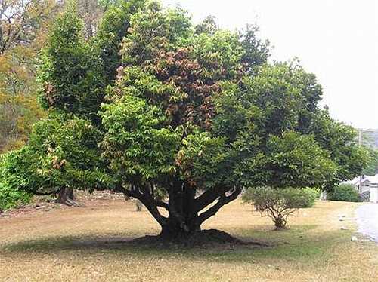
Черное или эбеновое дерево также под угрозой исчезновения. У него тяжелая древесина, которая высоко цениться у коренных народов, да и на международном рынке.
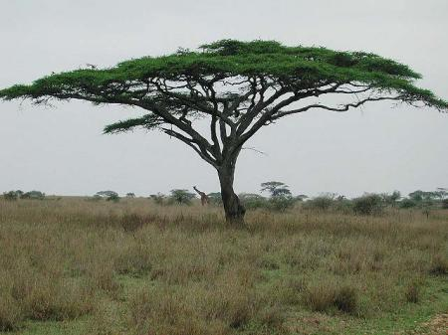
Акация – дерево-символ Африки. Эти деревья приспособлены к жаркому и сухому климату, они растут на большей части черного континента. Часто листья акации – единственная зелень, которую могут раздобыть животные. Для защиты от голодающих дерево отрастило себе шипы, и теперь листьями акации могут лакомиться лишь жирафы.
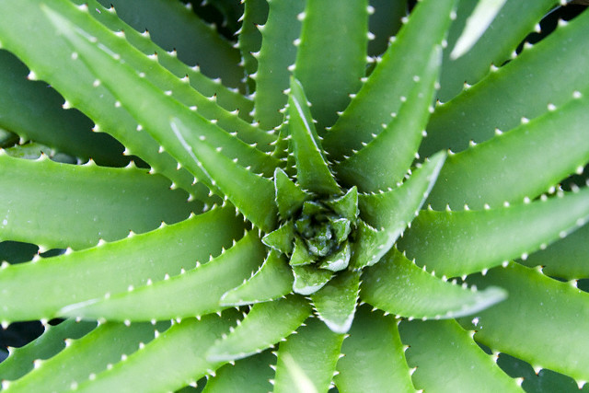
В Африке растут многие виды алоэ, в том числе и алоэ вера. Это сочные растения со сладким нектаром, который привлекает множество птиц. Сок алоэ широко применяется в лекарственных и косметологических целях.

Животный мир
Африка может похвастаться более чем 1100 видами млекопитающих, в том числе стадных животных, таких как гну, буйволы и антилопы, а также зебры, жирафы и слоны. Грызуны представлены белками и крысами различных видов, есть также кролики и зайцы. На континенте есть более 60 видов плотоядных животных: львов, гепардов, гиен, леопардов и прочих. Африка также является домом для четырех видов высших приматов, в том числе западных и восточных горилл, шимпанзе, карликовых шимпанзе, а также многих других видов приматов.
Благодаря разнообразному климату, в Африке существует много видов рептилий и амфибий. Здесь есть хамелеоны, кобры, гадюки, питоны, гекконы, редкие виды лягушек. Большие черепахи и крокодилы также населяют черный континент.
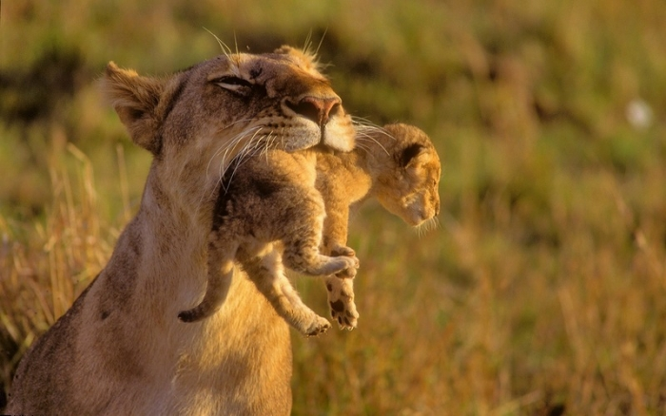
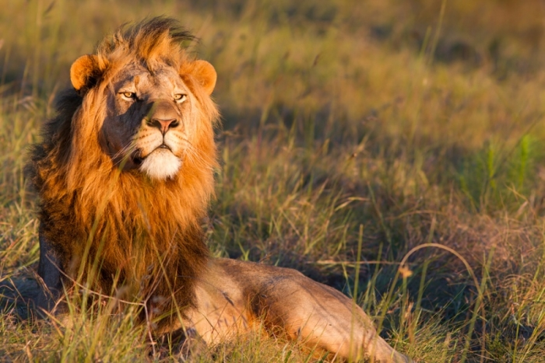
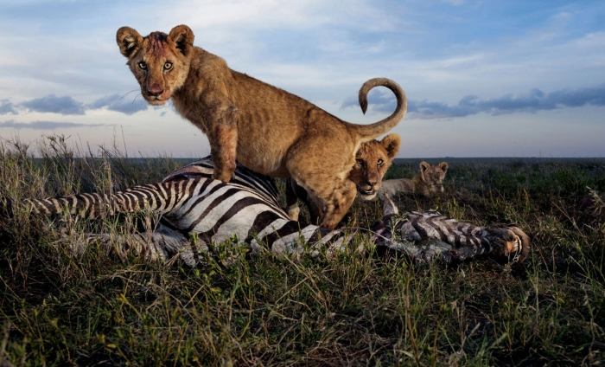
Многие представители животного мира саванны занесены в Красную книгу. Среди них – гепарды и африканские львы. Им грозит потеря среды обитания и изменение климата.
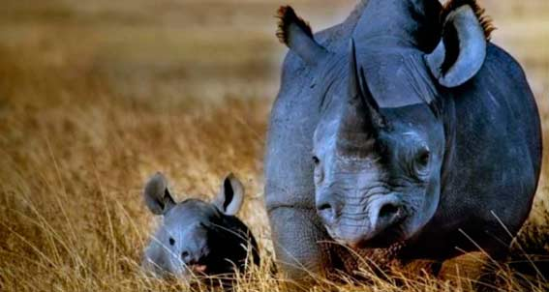
Черный носорог – огромное животное весом полторы тонны имеет три рога. К сожалению, рога имеют лекарственные свойства, что и привело к уменьшению количества носорогов. Из-за потери среды обитания исчезнуть могут также африканские слоны и редкие зебры. Браконьеры не прекращают свою охоту за ценными бивнями, рогами и шкурками.
Африка – удивительный континент, возможно именно тут зародилась первая жизнь. Здесь есть еще много неизведанных областей и районов, куда ученым трудно добраться. Это означает, что Африка еще не раз удивит нас новыми открытиями.
8. Природные объекты Африки которые будут охраняться и изучаться.
В списке объектов всемирного наследия ЮНЕСКО в Африке значится 145 объектов (на 2021 год), что составляет 12,9 % от общего числа (1121 на 2021 год).
Название | Тип | № | Год внесения в список
Центр города Ангра-ду-Эроишму | культурный | 206 | 1983
Винодельческий ландшафт острова Пику | культурный | 1117 | 2004
Кала-Бени-Хаммад | культурный | 102 | 1980
Плато Тассилин-Адджер | смешанный | 179 | 1982
Долина Мзаб | культурный | 188 | 1982
Древний город Джемила | культурный | 191 | 1982
Древний город Типаса | культурный | 193 | 1982
Древний город Тимгад | культурный | 194 | 1982
Касба города Алжир | культурный | 565 | 1982
Мбанза-Конго, развалины столицы древнего Королевства Конго | культурный | 1511 | 2017
Королевские дворцы Абомея | культурный | 323 | 1985  2007
Национальный парк Пенджари^{[1]} | природный | 749 | 1996,  2017
Наскальная живопись в районе Цодило | культурный | 1021 | 2001
Дельта Окаванго | природный | 1432 | 2014
Развалины Лоропени | культурный | 1225 | 2009
Национальный парк Арли^{[2]} | природный | 749 | 1996,  2017  (расширение)
Памятники древней металлургии | культурный | 5654 | 2019
Национальный парк Лопе | культурный | 1147 | 2007
Остров Джеймс и прилегающие памятники | смешанный | 761 | 2003
Кольца камней-мегалитов в Сенегамбии | культурный | 1226 | 2006
Форты и замки Вольты, Большой Аккры, Центрального и Западного регионов | культурный | 34 | 1979
Традиционные постройки народа ашанти | культурный | 35 | 1980
Мон-Нимба | культурный | 155 | 1981
Раннехристианские памятники в Абу-Мини | культурный | 90 | 1979
Древние Фивы | культурный | 87 | 1979
Исторический район Каира | культурный | 89 | 1979
Мемфис и его некрополи — комплексы пирамид от Гизы до Дахшура | культурный | 86 | 1979
Памятники Нубии от Абу-Симбела до Филы | культурный | 88 | 1979
Монастырь Святой Екатерины и его окрестности | культурный | 954 | 2002
Вади-аль-Хитан («Долина китов») | природный | 1186 | 2005
Водопад Виктория^{[3]} | природный | 509 | 1989
Национальный парк Мана-Пулс, охотничьи резерваты Сапи и Чеворе | природный | 302 | 1984
Национальный памятник Великий Зимбабве | природный | 364 | 1986
Национальный памятник Руины Кхами | исторический | 365 | 1986
Моси-оа-Тунья/Водопад Виктория^{[4]} | природный | 509 | 1989
Холмы Матобо | природный | 306 | 2003
Сидаде-Велья, исторический центр Рибейра-Гранде | культурный | 1310 | 2009
Фаунистический заповедник Джа | природный | 407 | 1987
Лес Санга трёх наций:  а) Нубале-Ндоки ( Республика Конго);  б) Лобеке ( Камерун);  в) Дзанга-Санга ( ЦАР) | природный | 1380 | 2012
Национальный парк Гарахонай | природный | 380 | 1986
Город Сан-Кристобаль-де-ла-Лагуна | культурный | 929 | 1999
Национальный парк дикой природы Тейде | природный | 1258 | 2007
Национальный парк и лесной резерват на горе Кения | природный | 800 | 1997
Национальные парки на озере Туркана  а) Сибилой;  б) Центральный остров;  в) Южный остров | природный | 801 | 1997
Старый город в Ламу  (англ. Lamu Old Town) | культурный | 1055 | 2001
Леса кайя Миджикенда | природный | 1231 | 2008
Система озёр в Великой рифтовой долине  :  а) Элментейта;  б) Накуру;  в) Богория | природный | 1060 | 2011
Форт Иисус, Момбаса | культурный | 1295 | 2011
Археологический объект Тхимлич Охинга | культурный | 1450 | 2018
Национальный парк Вирунга | природный | № 63 | 1979
Национальный парк Гарамба | природный | № 136 | 1980
Национальный парк Кахузи-Биега | природный | № 137 | 1980
Национальный парк Салонга | природный | № 280 | 1984
Заповедник Окапи | природный | № 718 | 1996
Лес Санга трёх наций:  а) Нубале-Ндоки ( Республика Конго);  б) Лобеке ( Камерун);  в) Дзанга-Санга ( ЦАР) | природный | 1380 | 2012
Природный резерват Маунт-Нимба | природный | 155 | 1981  1982^{[5]}
Национальный парк Таи | природный | 195 | 1982
Национальный парк Комоэ | природный | 227 | 1983
Исторический город Гран-Басам | культурный | 1322 | 2012
Национальный парк Сехлабатебе^{[6]} | смешанный | 985 | 2013
Археологическая участок Лептис-Магна | культурный | 183 | 1982
Археологическая участок Сабрата | культурный | 184 | 1982
Археологическая участок Кирена | культурный | 190 | 1982
Участки наскальной живописи в горах Тадрарт-Акакус | культурный | 287 | 1985
Древний город Гадамес | культурный | 362 | 1986
Ааправаси-Гхат — иммиграционный терминал в городе Порт-Луи  (англ. Aapravasi Ghat) | культурный | 1227 | 2006
Культурный ландшафт Ле Морн | смешанный | 1259 | 2008
Национальный парк Банк-д’Арген | природный | 506 | 1989
Древние Ксар (укрепление) в Уадани, Шингетти, Тишити и Уалати | культурный | 750 | 1996
Природный заповедник Цинги-де-Бемараха | природный | 494 | 1990
Королевский холм Амбухиманга | Смешанный | 950 | 2001
Влажные тропические леса Ацинананы | природный | 1257 | 2007
Лавровые леса острова Мадейра  (порт. Laurissilva da Madeira | природный | 934 | 2007
Национальный парк Озеро Малави | природный | 289 | 1984
Наскальные изображения в Чонгони | природный | 476 | 2006
Старый город Дженне | культурный | № 116 | 1988
Томбукту | культурный | № 119 | 1988
Бандиагара | культурный | № 516 | 1989
Могила Аскиа | культурный | № 1139 | 2004
Медина города Фес | культурный | 170 | 1981
Медина города Марракеш | культурный | 331 | 1985
Ксар города Айт-Бен-Хадду | культурный | 444 | 1987
Исторический город Мекнес | культурный | 793 | 1996
Археологическая участок Волюбилис | культурный | 836 | 1997
Медина города Тетуан | культурный | 837 | 1997
Медина города Эс-Сувейра | культурный | 753 | 2001
Португальский город Мазарган (Эль-Джадида) | культурный | 1058 | 2004
Остров Мозамбик |  | 599 | 1991
Твифелфонтейн | смешанный | 1255 | 2007
Намиб | природный | 1430 | 2013
Национальный резерват Аир и Тенере | природный | 573 | 1991 год
Национальный парк «Дубль-Вэ»^{[7]} | природный | 749 | 1996 год
Сукур | смешанный | № 938 | 1999
Осун-Осогбо | природный | № 1118 | 2005
Пики, кратеры и валы на острове Реюньон | природный | 1317 | 2010
Острова Гоф и Инаксессибл | смешанный | 740 | 1995  (расширен в 2004)
Атолл Альдабра | природный | 185 | 1982
Природный резерват Валле-де-Мэ | природный | 261 | 1983
Остров Горе | природный | 26 | 1979
Национальный парк Ниоколо-Коба | природный | 153 | 1981
Орнитологический резерват Джудж | природный | 25 | 1981
Город-остров Сен-Луи | смешанный | 956 | 2000
Кольца камней-мегалитов в Сенегамбии | природный | 1226 | 2006
Дельта реки Салум | природный | 1359 | 2011
Земли бассари: культурные ландшафты бассари, фула и бедик | смешанный | 1407 | 2012
Джебель-Баркал и археологические участки региона Напатан | культурный | 1073 | 2003
Археологические памятники Мероэ | культурный | № 1336 | 2011
Морской национальный парк Санганеб  Sanganeb National Park | природный | № 262 | 2016
Заповедник Нгоронгоро | природный | [1] | 1979,  2010^{[8]}
Килва-Кисивани и Сонга-Мнара | культурный | 144 | 1981,  2004^{[8]}
Национальный парк Серенгети | природный | 156 | 1981
Охотничий резерват Селус | природный | 199 | 1982
Килиманджаро | природный | 403 | 1987
Каменный город в Занзибаре | культурный | 403 | 2000
Наскальные рисунки в Кондоа | смешанный | 1183 | 2006
Кутаммаку | культурный | 1140 | 2004
Медина города Тунис | культурный | 36 | 1979
руины Карфагена | культурный | 37 | 1979
Амфитеатр в Эль-Джеме | культурный | 38 | 1979
Национальный парк Ишкёль | природный | 8 | 1980
Пунический город Керкуан и его некрополь | культурный | 332 | 1985
Медина города Сус | культурный | 498 | 1988
Исторический город Кайруан | культурный | 499 | 1988
Древний город Дугга | культурный | 794 | 1997
Национальный парк Бвинди-Импенитрейбл («Непроходимый лес Бвинди») | природный | 682 | 1994
Национальный парк Рувензори-Маунтинс  (англ. Rwenzori Mountains National Park) | природный | 684 | 1994
Захоронение королей Буганда в Касуби  (англ. Tombs of Buganda Kings at Kasubi) | культурный | 1022 | 2001
Национальный парк Маново-Гоунда-Сен-Флорис | природный | 475 | 1988
Лес Санга трёх наций  а) Нубале-Ндоки ( Республика Конго);  б) Лобеке ( Камерун);  в) Дзанга-Санга ( ЦАР) | природный | 1380 | 2006
Озёра Унианга | природный | № 1400 | 2005
Природный и культурный ландшафт горного массива Эннеди | природный объект | № 1475 | 2016
Асмэра: модернистский город Африки | культурный | 1550 | 2017
Национальный парк Сымен | природный | 9 | 1978
Скальные церкви в Лалибэле | культурный | 18 | 1978
Крепость Фасил-Гебби, район города Гондэр | культурный | 19 | 1979
Древний город Аксум | культурный | 15 | 1980
Долина нижнего течения реки Аваш | природный | 10 | 1980
Долина нижнего течения реки Омо | природный | 17 | 1980
Археологические памятники Тийа | культурный | 12 | 1980
Укреплённый исторический город Харар-Джуголь | культурный | 1189 | 2006
Культурный ландшафт Консо | смешанный | 1333 | 2011
Водно-болотный район Исимангалисо  (англ. iSimangaliso Wetland Park)  (африк. iSimangaliso-vleilandpark) | природный | 914 | 1999
Стеркфонтейн, Сварткранс, Кромдрай и окрестности —  места находок ископаемых гоминид:  а) Стеркфонтейн, Сварткранс, Кромдрай и окрестности  б) долина Макапан  в) место находки ископаемых черепов Таунг | смешанный | 915 | 1999
Роббенэйланд | культурный | 916 | 1999
Парк Дракенсберг | природный | 985 | 2000
Культурный ландшафт Мапунгубве | природный | 1099 | 2003
Охраняемые территории Капской флористической области | природный | 1007 | 2004
Астроблема Вредефорт | природный | 1162 | 2004
Культурный и ботанический ландшафт Рихтерсфельдского заповедника | смешанный | 1265 | 2007
9.Рекламный проспект
Африка считается колыбелью человечества. История этого континента полна тайн, а современность насыщена бурными событиями.
Когда европейцам стало ясно, что не только в Индии, но и в Африке сокрыты несметные богатства, началось активное освоение здешних территорий.
Уже в конце XV столетия португальцы контролировали все западное побережье. Вслед за ними сюда устремись остальные страны — Испания, Голландия, Франция, Германия,
Распространено несколько научных и околонаучных гипотез происхождения названия континента. Одна из них гласит, что корни слова «Африка» уходят к наименованию берберийского племени — афригиям. Аборигены жили на севере.Следующее предположение связано с латынью. В этом языке есть слово africus, которое переводится как «не знающий холода». Эта часть света включает сам континент и прилегающие острова. Африку омывают 2 океана: на востоке и юге — Индийский, на западе — Атлантический. С севера она выходит на Средиземное море, на северо-востоке — на Красное. По величине это второй материк, уступающий лидерство лишь Евразии. Его площадь составляет 6% от общей земной площади и равняется 30,3 млн кв. км. В Африке расположены десятки примечательных мест и объектов исторического и культурного значения. Первыми на ум приходят египетские пирамиды. Строения в долине Гизы считаются древнейшими на планете. Крупнейшая — пирамида Хеопса. Рядом с комплексом пирамид стоит еще одна загадка — Сфинкс. Если верить преданиям, скульптура создана, чтобы охранять гробницы фараонов в пирамидах. Несмотря на то что о наличии полезных ископаемых в Африке известно давно, они до сих пор слабо изучены. Тем не менее материк считается лидером мира по запасам золота, алмазов, платины, кобальта и пр. А также здесь в изобилии обнаружены и другие ресурсы, от природного газа и нефти до графита. Все, что добывается сегодня, уходит в экономически развитые страны.
10. Значение проекта
Проект позволил мне глубже погрузиться в историю,географическое положение Африки. Узнать о ее природных зонах,растениях и животных.Африка - второй по величине материк на планете, на территории которого расположились 62 государства. Он поражает воображение исследователей контрастами и культурными особенностями. Неудивительно, что именно с Африкой связано множество мифов и легенд. Сейчас Россия пытается вернуть некогда более тесные дипломатические отношения со многими странами континента, которые на время ушли в забвение.
Изучая Африку не вольно удивляешься всей красоте природы

11. Что дала мне работа надпроектом
Проект посвещенный Африке помог больше узнать о этой удивительной части света. О ее необыкновенной красоте и омножестве проблем которые обитают на данном материке. Африка – удивительный континент, возможно именно тут зародилась первая жизнь. Здесь есть еще много неизведанных областей и районов, куда ученым трудно добраться. Это означает, что Африка еще не раз удивит нас новыми открытиями.

